TAREA 4:

Insertar en camioneros:

Script:

INSERT INTO bdd_galileo.public.camioneros (dpi, nombre, telefono, direccion, salario)  
VALUES  
('1234567890123','Juan Pérez','555-1234','Calle Falsa 123, Zona 1',5000),  
('2345678901234','María López','555-5678','Avenida Siempre Viva 742',5200),  
('3456789012345','Carlos Gómez','555-8765','Boulevard Los Próceres',4800),  
('4567890123456','Ana Martínez','555-4321','Calzada Roosevelt',5100),  
('5678901234567','Pedro Sánchez','555-6789','Ruta 6, Zona 4',4950),  
('6789012345678','Laura Herrera','555-9876','Calle Martí, Zona 2',5050),  
('7890123456789','José Ramírez','555-3456','Avenida Reforma, Zona 9',5300),  
('8901234567890','Sofía González','555-6543','Diagonal 6, Zona 10',4900),  
('9012345678901','Miguel Torres','555-7890','Calzada Aguilar Batres',5150),  
('1123456789012','Carmen Castillo','555-3210','Anillo Periférico',5250),  
('2234567890123','Luis Méndez','555-2109','Avenida Petapa, Zona 12',5000),  
('3345678901234','Patricia Rojas','555-1098','Calle Montúfar, Zona 1',5100),  
('4456789012345','Andrés Fuentes','555-0987','Avenida Hincapié, Zona 13',5200),  
('5567890123456','Gabriela Ruiz','555-9870','Calzada San Juan, Zona 7',4950),  
('6678901234567','Fernando Silva','555-8761','Bulevar Vista Hermosa',5050);

SELECT * FROM camioneros;

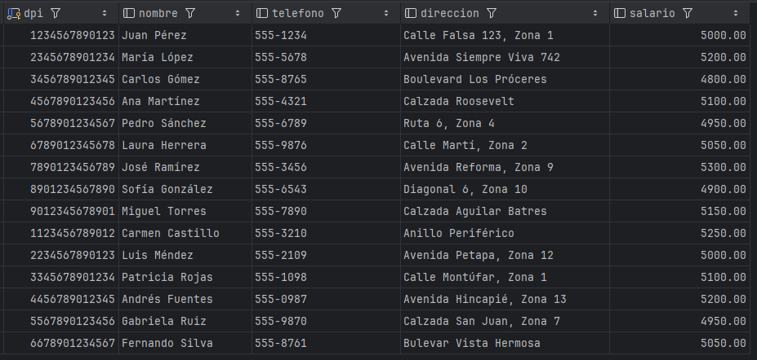

Insertar ciudades:

Script:

INSERT INTO bdd_galileo.public.ciudades(codigo_postal, nombre_ciudad)  
VALUES  
('1001','Ciudad de Guatemala'),  
('2002','Mixco'),  
('3003','Villa Nueva'),  
('4004','Quetzaltenango'),  
('5005','Escuintla'),  
('6006','Antigua Guatemala'),  
('7007','Cobán'),  
('8008','Chiquimula'),  
('9009','Puerto Barrios'),  
('10010','Jalapa'),  
('11011','Jutiapa'),  
('12012','Zacapa'),  
('13013','Huehuetenango'),  
('14014','San Marcos'),  
('15015','Totonicapán');

SELECT * FROM ciudades;

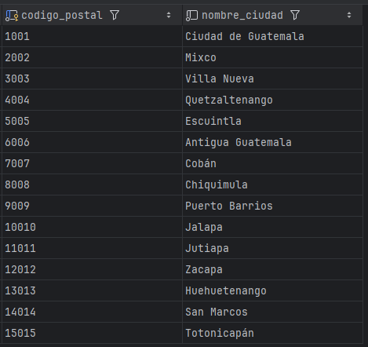

Insertar paquetes:

Script:

INSERT INTO bdd_galileo.public.paquetes (descripcion, direccion_destinatario, camionero_dpi, ciudad_codigo_postal)  
VALUES  
('Electrónica','5a Avenida 10-50, Zona 1',1234567890123,'1001'),  
('Ropa','3a Calle 15-20, Zona 3',2345678901234,'2002'),  
('Libros','Avenida Las Américas 12-34, Zona 14',3456789012345,'3003'),  
('Muebles','Calzada Roosevelt 20-10, Zona 7',4567890123456,'4004'),  
('Juguetes','6a Avenida 8-45, Zona 9',5678901234567,'5005'),  
('Electrodomésticos','Boulevard Los Próceres 25-50',6789012345678,'6006'),  
('Artículos deportivos','Ruta 6, 10-20, Zona 4',7890123456789,'7007'),  
('Cosméticos','Calle Martí 15-30, Zona 2',8901234567890,'8008'),  
('Alimentos no perecederos','Diagonal 6, 18-40, Zona 10',9012345678901,'9009'),  
('Material de oficina','Calzada Aguilar Batres 30-60',1123456789012,'10010'),  
('Herramientas','Anillo Periférico 5-25',2234567890123,'11011'),  
('Productos de limpieza','Avenida Petapa 12-15, Zona 12',3345678901234,'12012'),  
('Instrumentos musicales','Calle Montúfar 9-50, Zona 1',4456789012345,'13013'),  
('Accesorios para vehículos','Avenida Hincapié 7-80, Zona 13',5567890123456,'14014'),  
('Suministros médicos','Calzada San Juan 22-70, Zona 7',6678901234567,'15015');

SELECT * FROM paquetes;

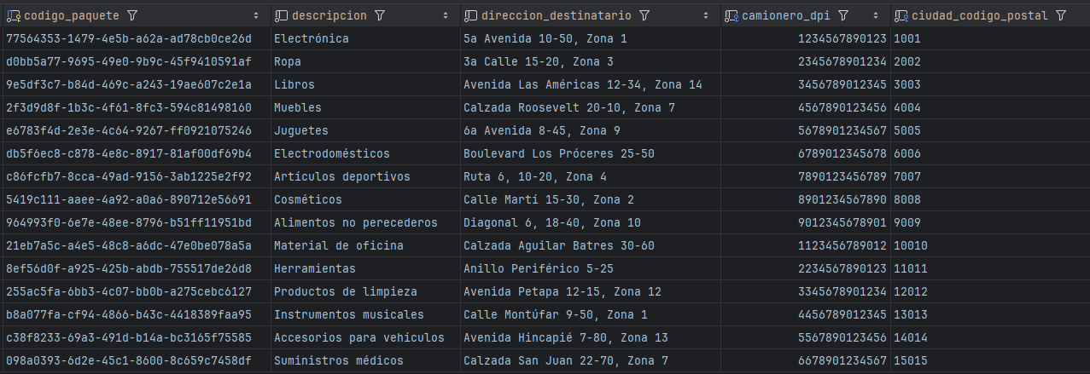

Insertar camiones:

Script:

INSERT INTO bdd_galileo.public.camiones (placa, modelo, tipo)  
VALUES  
('P123ABC','Volvo FH','Trailer'),  
('P234BCD','Scania R450','Camión rígido'),  
('P345CDE','Mercedes Actros','Camión articulado'),  
('P456DEF','MAN TGX','Camión rígido'),  
('P567EFG','Iveco Stralis','Trailer'),  
('P678FGH','DAF XF','Camión articulado'),  
('P789GHI','Renault Magnum','Camión rígido'),  
('P890HIJ','Kenworth T680','Trailer'),  
('P901IJK','Peterbilt 579','Camión articulado'),  
('P012JKL','Freightliner Cascad','Camión rígido'),  
('P123KLM','Mack Anthem','Trailer'),  
('P234LMN','Western Star 5700','Camión articulado'),  
('P345MNO','Hino 700','Camión rígido'),  
('P456NOP','Isuzu Giga','Trailer'),  
('P567OPQ','Fuso Super Great','Camión articulado');

SELECT * FROM camiones;

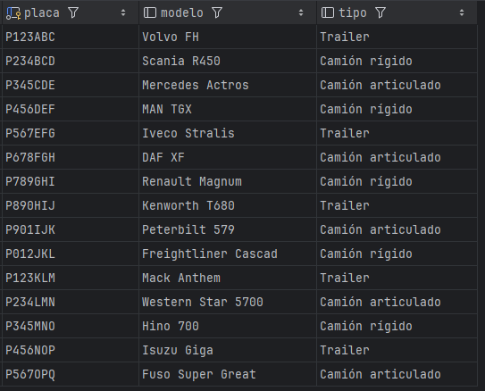

Insertar conduce_camionero:

Script:

INSERT INTO bdd_galileo.public.conduce_camionero (fecha_conduccion, dpi_camionero, placa_camion)  
 values  
('2025-1-15',1234567890123,'P123ABC'),  
('2025-1-16',2345678901234,'P234BCD'),  
('2025-1-17',3456789012345,'P345CDE'),  
('2025-1-18',4567890123456,'P456DEF'),  
('2025-1-19',5678901234567,'P567EFG'),  
('2025-1-20',6789012345678,'P678FGH'),  
('2025-1-21',7890123456789,'P789GHI'),  
('2025-1-22',8901234567890,'P890HIJ'),  
('2025-1-23',9012345678901,'P901IJK'),  
('2025-1-24',1123456789012,'P012JKL'),  
('2025-1-25',2234567890123,'P123KLM'),  
('2025-1-26',3345678901234,'P234LMN'),  
('2025-1-27',4456789012345,'P345MNO'),  
('2025-1-28',5567890123456,'P456NOP'),  
('2025-1-29',6678901234567,'P567OPQ');

SELECT * FROM conduce_camionero;

